我校工会召开八届三次委员会

增补工会委员、常委、选举工会主席

新闻网讯（通讯员 孙誉烘）10月11日，学校召开长春工业大学工会第八届三次委员会，会议由校党委书记万春明主持。根据《中华人民共和国工会法》、《中国工会章程》及《工会基层组织选举工作暂行条例》增补工会委员、常委、选举工会主席。

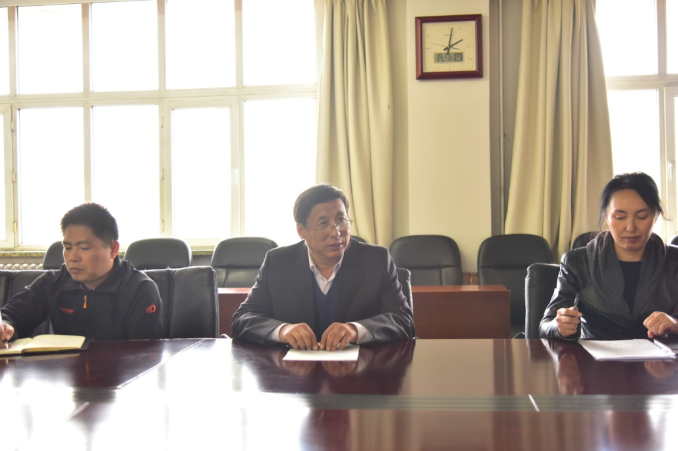

党委书记万春明主持会议

依据学校党委任命文件，经学校党委常委会提名，李红月、谭君、孙誉烘、寇建新和季宏伟5人为候补委员。

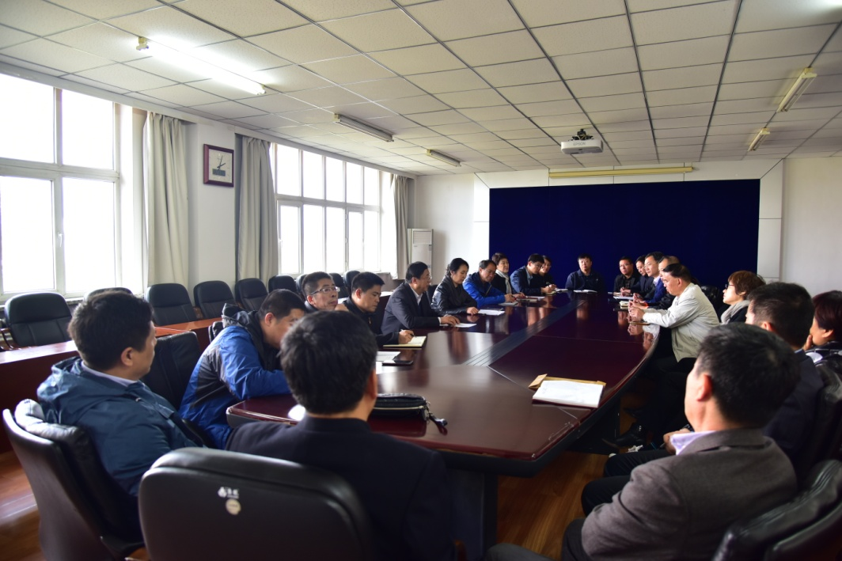

会议现场

会议应到人数25人，实际到会人数21人，全票通过。选举李红月同志为工会主席、谭君同志为经审委员会主任、孙誉烘同志为女工委主任、寇建新同志为福利委员会委员、季宏伟同志为提案委员会委员。

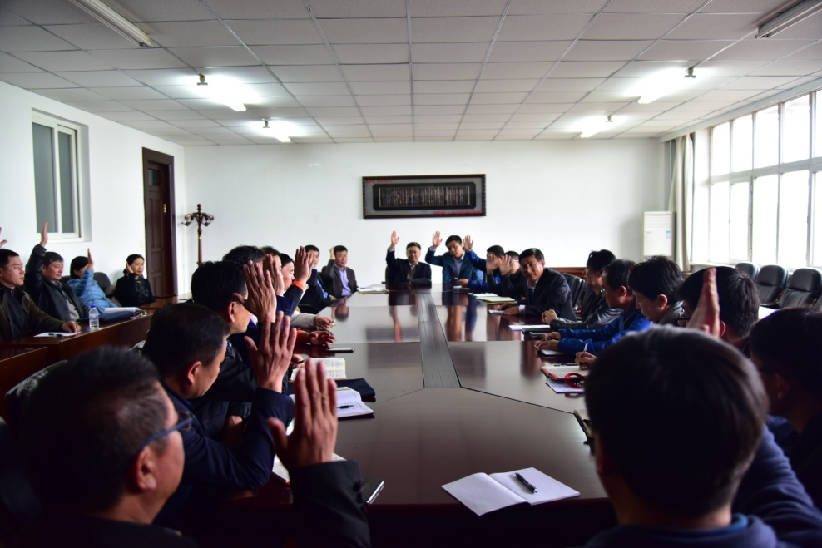

大会举手表决全票通过

工会主席李红月代表新增选的委员、常委发表了“勇于担当，不辱使命”的讲话。

（供稿单位:工会  审核人:李红月）